典范英语《Sherlock Holmes》教学案例设计
上海市第二中学 赵琦
一、案例背景
1. 学情与实验情况简介
1）学校实验情况
上海市第二中学是《牛津英语教材》试点的第一批学校之一，从事《牛津教材》的教学已达十余年，教学积累充足。而英语教研组从2006年至今一直致力于校本资源的合理开发，注重课程资源的统整，并在此基础上完成了国家级课题“高中英语校本课程资源的和谐开发与利用研究”。我校在2017届高一学生中试点《典范英语》（10）作为英语的泛读教材。
2）学生学情分析
2017届高一学生在进入高中学习之前的暑假就已经提前完成了部分教材的泛读学习，并在自学后完成学案，经过暑假的泛读训练，学生基本已经能够适应全英文小说的长度、难度，并能够通过小说后的词汇表和上下文的语境，猜测生词语义，理解故事发展脉络，具备一定的英文小说阅读素养。
2. 课例背景简介
《典范英语》（10）中的故事主要源于英美经典文学作品，本文所述的课例就选自第十本小说《Sherlock Holmes》，这本小说学生是在高一下的拓展课上学习的。笔者注重以学生为主体，充分调动学生的积极性，让学生主动参与课堂，除了让学生读懂故事，掌握语言知识外，还注重培养学生的学习能力、思维品质和文化意识，注重学生英语核心素养的提升。
3. 教学内容分析
这本小说是福尔摩斯的探案故事节选，一共四个小故事，下文具体阐述的课例是第一个故事The Boscombe Valley Mystery，本课例时长为1次拓展课，2个课时。
The Boscombe Valley Mystery是一件看似凶手明显，但实则内含隐情的案子，福尔摩斯最后没有选择把真相公之于众。

二、课前准备
1. 教师准备
教师提前阅读小说内容，针对小说内容，结合学生实际，设计学案，完成教案。
2. 学生准备
提前阅读福尔摩斯简介，完成第一个故事的第一个章节的提前阅读，提前确认分组。

三、教学案例设计
1. 教学目标
根据新课标对英语学科核心素养的说明和上海市高中英语学科教学基本要求，本节课的教学目标如下：
1）语言知识目标：
学生能够复述小说主要情节，梳理主要人物关系；学生能够根据文章的线索，理解案件的发展；学生能够用英文对小说相关内容发表自己的观点。
2）学习能力目标：
学生能够与同伴进行有效沟通，并借助文后词汇表，根据上下文情境解决词汇问题；
学生能够通过扫读和查读，快速获取关键信息和细节信息。
3）思维品质目标：
学生能够学会通过语言文字的描述，对案件进行合理的推理；
学生能够思考案件背后隐含的深刻道理，得出自己的结论。
4）文化意识目标：
学生能够理解福尔摩斯行为背后的意义， 形成正确的价值观，如善有善报恶有恶报等。
2. 教学用具
典范英语（10），多媒体，白板
3. 教学流程
（1）读前导入：15min
① 学生brainstorm福尔摩斯的经典象征物。
② 学生根据课前的预习，完成福尔摩斯简介的表格填写。
③ 学生阅读完作者生平和小说背景介绍后，根据提示词进行复述。
④ 学生小组讨论为什么侦探类小说和电视节目深受欢迎。
（补充词汇：be thrilling, breathtaking, satisfy one’s curiosity/full participation, especially
appeal to those who are keen on reasoning and good at logic.）
⑤ 根据热门真人秀明星大侦探《crime scene》的介绍，学生小组讨论断案的流程。
（补充词汇：crime scene, commit a crime, police investigation, detective, victim & witness, suspect & criminal, motivation , tool & method /tactic）
设计理念：
- 通过brainstorm和表格填写，激活学生的思维，唤醒学生的知识储备，激发学生的学习兴趣，同时补充相应的词汇（短语）；
- 通过复述活动，鼓励学生用自己的语言复述作者和背景介绍，培养学生的语言表达能力，总结概括能力等；
- 通过两个小组讨论活动，激发学生深入思考社会现象背后的逻辑原因，拓展学生的思维，同时补充相应的词汇（短语），帮助学生更深入的理解侦探小说，并为小说文本阅读做好准备，也促进了学生的思维品质和文化意识；
- 通过当下热门节目明星大侦探的引入，激发学生思考断案的流程，而这一流程也是本书中每个案件阐述的基本流程，这部分活动因为与学生的日常生活的联系，既使得学生充满兴趣，又为文本阅读做好了准备，这一准备包括词汇上的准备和阅读思路上的准备。
（2）案件分析和处理阶段：55min
案件信息收集和人物关系分析阶段：
① 学生根据读前阶段介绍的断案的流程，阅读chapter 1，找出案件相关人、案发地点、死亡原因和证人证词。
寻找证据阶段：
② 学生阅读Chapter 2，根据PPT上的两段关于证人和证物的文字描述，推断其隐含的信息，最终得出结论。
③ 学生阅读文本中关于可疑点的文字描述，通过小组讨论，对案件进行进一步推理，猜测谁可能是罪犯等。
（学生小组讨论：What can you infer from the two things? Who might be the murderer? ）
④ 学生阅读Chapter 3，Page 13，小组讨论为什么Mr McCarthy可以不交房租，而且还会对这桩婚姻如此自信。
⑤ 学生阅读Chapter 3剩下的部分，找出作案工具并锁定嫌疑犯特征。
发现案件真相阶段：
⑥ 学生阅读Chapter 4，找出真凶，并根据已知信息猜测凶手的作案动机。
侦探解释阶段：
⑦ 学生阅读Chapter 5，找出凶手的作案动机，用英文进行复述。学生找到故事结局。
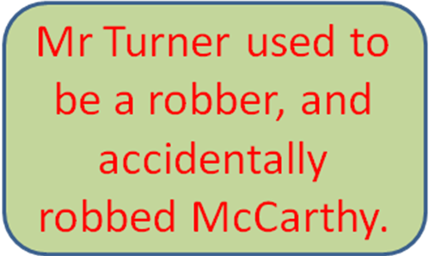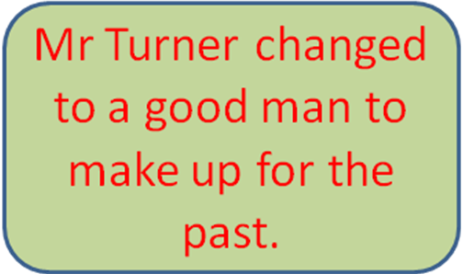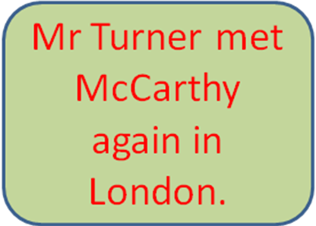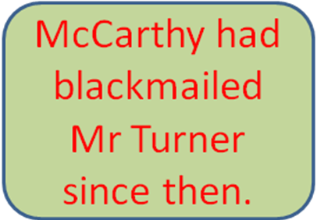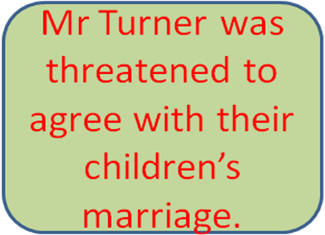
设计理念：
- 通过找出案件相关人、案发地点、死亡原因和证人证词，培养学生阅读文章后快速获取关键信息的能力；
- 通过文字描述，推断其隐含的信息，让学生身临其境，扮演侦探，进行实践性逻辑推理，激发学生的学习兴趣，又培养学生的思维品质；
- 通过小组讨论活动，培养学生的思维品质和学习能力，引导学生通过人物描述分析得出案件线索；
- 根据已知信息猜测凶手的作案动机，通过锻炼学生的预测和分析能力，实现思维品质和学习能力的提升；
- 通过英文复述作案动机，培养学生的口语表达能力，获取重要信息等学习能力。
（3）总结思考阶段：10min
学生思考为什么故事结尾福尔摩斯没有把事实真相告诉法庭，如果自己是福尔摩斯，自
己会怎么办，学生通过小组讨论用英文表达自己的观点。
设计理念：
- 小说阅读并不仅仅在于获取情节，更重要的是通过情节发展理解情节背后传递的情感、态度和价值观；通过福尔摩斯这一行为的评价分析和讨论，鼓励学生积极主动的思考，有自己的观点和态度，培养学生养成善于思考、独立思考的习惯；通过对其行为背后蕴含的价值观的分析，培养学生的思维品质和文化意识。
4. 板书设计
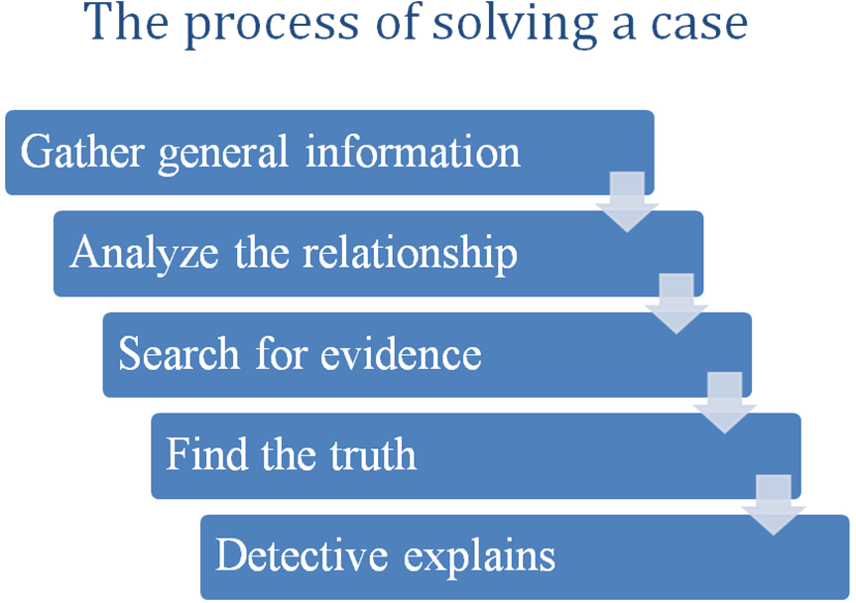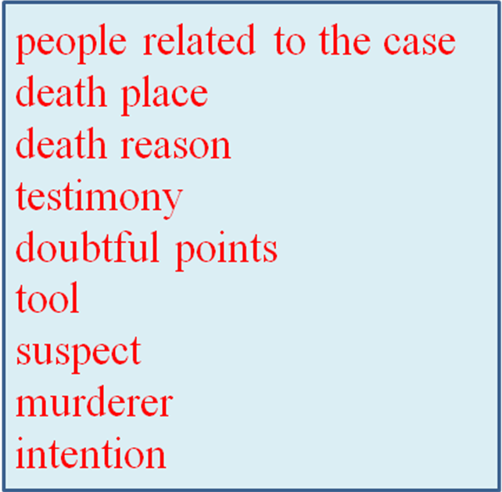

四、教学案例反思
1. 针对侦探小说的特点，在活动设计时与之前小说阅读不一样的地方，是加入了很多操作
性的活动，如选择文本中的一些段落和句子，让学生阅读后进行推理；又如每阅读一个部分让学生进行推测和预测。这些活动都旨在让学生有一种身临其境判案断案的感觉，既能够提升学习兴趣，又能够帮助他们更好的理解侦探小说的特点，同时可以培养他们的思维品质和学习能力。
2. 教学活动的设计遵循新课标对语言能力，学习能力，思维品质和文化意识的培养的要求，同时注意涵盖新课标对于主题语境的要求，教师需要整合课程的六要素，以主题为引领，以语篇为依托，将语言知识学习、文化内涵理解、语言技能发展和学习策略运用融合在学习理解、应用实践和迁移创新等三类相互关联的语言和思维活动中。帮助学生积极主动的参与到探究主题意义的学习活动中，学会运用所学语言分析问题和解决问题，达到发展英语学科核心素养的课程目标。
3. 小说等文学作品的阅读，除了引导学生通过阅读文本获取信息，提升学习能力之外，更重要的是对文本背后的话题进行深入思考，得出自己的观点和态度，形成正确的价值观，并以此指导自己的生活和学习。因此本课时设计了很多反思性的活动，包括为什么Mc Carthy可以不交房租，可以对这桩婚姻如此自信，也包括评价罪犯的作案动机，让学生树立善有善报恶有恶报的是非观，并引导学生得出要学会明辨是非的价值观，还包括最后的总结活动，让学生深入思考抉择及其背后的人性。

